八年级上册数学期末考试难题精选
分式：
一：如果abc=1,求证$\frac{1}{\text{ab}+a+1}$+$\frac{1}{\text{bc}+b+1}$+$\frac{1}{\text{ac}+c+1}$=1
解：原式=$\frac{1}{\text{ab}+a+1}$+$\frac{a}{\text{abc}+\text{ab}+a}$+$\frac{\text{ab}}{a^{2}\text{bc}+\text{abc}+\text{ab}}$
=$\frac{1}{\text{ab}+a+1}$+$\frac{a}{1+\text{ab}+a}$+$\frac{\text{ab}}{a+1+\text{ab}}$
=$\frac{\text{ab}+a+1}{\text{ab}+a+1}$
=1
二：已知$\frac{1}{a}$+$\frac{1}{b}$=$\frac{9}{2(a+b)}$，则$\frac{b}{a}$+$\frac{a}{b}$等于多少？
解：$\frac{1}{a}$+$\frac{1}{b}$=$\frac{9}{2(a+b)}$
$\frac{a+b}{\text{ab}}$=$\frac{9}{2(a+b)}$
2($a+b$)${}^{2}$=9$\text{ab}$
2$a^{2}$+4$\text{ab}$+2$b^{2}$=9$\text{ab}$
2（$a^{2}+b^{2}$）=5$\text{ab}$
$\frac{a^{2}+b^{2}}{\text{ab}}$=$\frac{5}{2}$
$\frac{b}{a}$+$\frac{a}{b}$=$\frac{5}{2}$
三：一个圆柱形容器的容积为V立方米，开始用一根小水管向容器内注水，水面高度达到容器高度一半后，改用一根口径为小水管２倍的大水管注水。向容器中注满水的全过程共用时间t分。求两根水管各自注水的速度。
解：设小水管进水速度为x，则大水管进水速度为4x。
由题意得：$\frac{v}{2x}+\frac{v}{8x}=t$
解之得：$x=\frac{5v}{8t}$
经检验得：$x=\frac{5v}{8t}$是原方程解。
∴小口径水管速度为$\frac{5v}{8t}$，大口径水管速度为$\frac{5v}{2t}$。
四：联系实际编拟一道关于分式方程$\frac{8}{x}=\frac{8}{2x}+2$的应用题。要求表述完整，条件充分并写出解答过程。
解略
五：已知M＝、N＝，用“+”或“－”连结M、N,有三种不同的形式，M+N、M-N、N-M，请你任取其中一种进行计算，并简求值，其中x：y=5：2。
解：选择一：，
当∶=5∶2时，，原式=．
选择二：，
当∶=5∶2时，，原式=．
选择三：，
当∶=5∶2时，，原式=．
反比例函数：
一：一张边长为16cm正方形的纸片，剪去两个面积一定且一样的小矩形得到一个“E”图案如图1所示．小矩形的长x（cm）与宽y（cm）之间的函数关系如图2所示：
（1）求y与x之间的函数关系式；
（2）“E”图案的面积是多少？
（3）如果小矩形的长是6≤x≤12cm，求小矩形宽的范围.
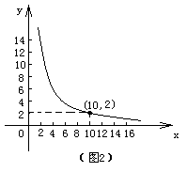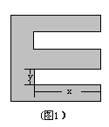

解：（1）设函数关系式为
∵函数图象经过（10，2） ∴ ∴k=20， ∴
（2）∵ ∴xy=20， ∴
（3）当x=6时，
当x=12时，
∴小矩形的长是6≤x≤12cm，小矩形宽的范围为
二：是一个反比例函数图象的一部分，点，是它的两个端点．
（1）求此函数的解析式，并写出自变量的取值范围；
1
1
10
10
A
B
O
x
y
（2）请你举出一个能用本题的函数关系描述的生活实例．
解：（1）设，在图象上，，即，
，其中；
（2）答案不唯一．例如：小明家离学校，每天以的速度去上学，那么小明从家去学校所需的时间．
三：如图，⊙A和⊙B都与x轴和y轴相切，圆心A和圆心B都在反比例函数的图象上，则图中阴影部分的面积等于 .

答案：r=1
S=πr²=π
四：如图11，已知正比例函数和反比例函数的图像都经过点M（－2，），且P（，－2）为双曲线上的一点，Q为坐标平面上一动点，PA垂直于x轴，QB垂直于y轴，垂足分别是A、B．
（1）写出正比例函数和反比例函数的关系式；
（2）当点Q在直线MO上运动时，直线MO上是否存在这样的点Q，使得△OBQ与△OAP面积相等？如果存在，请求出点的坐标，如果不存在，请说明理由；
（3）如图12，当点Q在第一象限中的双曲线上运动时，作以OP、OQ为邻边的平行四边形OPCQ，求平行四边形OPCQ周长的最小值．
图11
图12

解：（1）设正比例函数解析式为，将点M（，）坐标代入得，所以正比例函数解析式为
同样可得，反比例函数解析式为
（2）当点Q在直线DO上运动时，
设点Q的坐标为，
于是，
而，
所以有，，解得
所以点Q的坐标为和
（3）因为四边形OPCQ是平行四边形，所以OP＝CQ，OQ＝PC，
而点P（，）是定点，所以OP的长也是定长，所以要求平行四边形OPCQ周长的最小值就只需求OQ的最小值．
因为点Q在第一象限中双曲线上，所以可设点Q的坐标为，
由勾股定理可得，
所以当即时，有最小值4，
又因为OQ为正值，所以OQ与同时取得最小值，
所以OQ有最小值2．
由勾股定理得OP＝，所以平行四边形OPCQ周长的最小值是
．
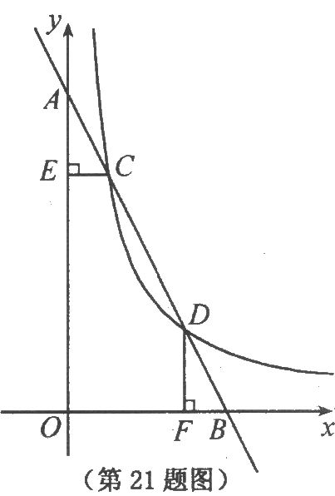
五：如图，在平面直角坐标系中，直线AB与Y轴和X轴分别交于点A、点8，与反比例函数y一罟在第一象限的图象交于点c(1，6)、点D(3，x)．过点C作CE上y轴于E，过点D作DF上X轴于F．
(1)求m，n的值；
(2)求直线AB的函数解析式；
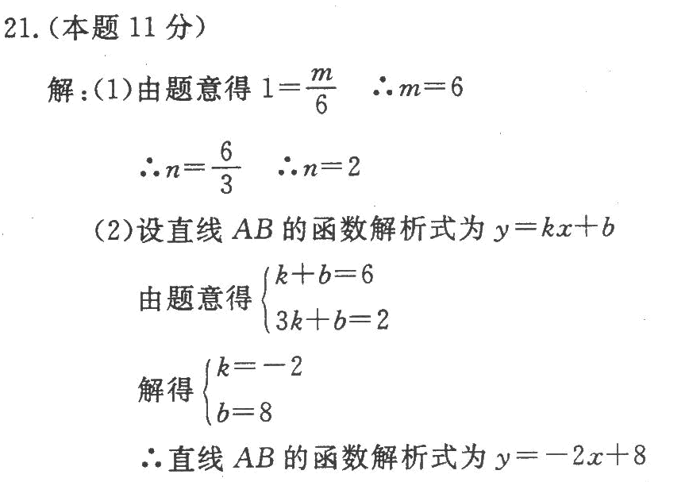
勾股定理：
一：清朝康熙皇帝是我国历史上对数学很有兴趣的帝王．近日，西安发现了他的数学专著，其中有一文《积求勾股法》，它对“三边长为3、4、5的整数倍的直角三角形，已知面积求边长”这一问题提出了解法：“若所设者为积数（面积），以积率六除之，平方开之得数，再以勾股弦各率乘之，即得勾股弦之数”．用现在的数学语言表述是：“若直角三角形的三边长分别为3、4、5的整数倍，设其面积为S，则第一步：＝m；第二步：=k；第三步：分别用3、4、5乘以k，得三边长”．
（1）当面积S等于150时，请用康熙的“积求勾股法”求出这个直角三角形的三边长；
（2）你能证明“积求勾股法”的正确性吗？请写出证明过程．
解：（1）当S=150时，k===5，
所以三边长分别为：3×5=15，4×5=20，5×5=25；
（2）证明：三边为3、4、5的整数倍，
设为k倍，则三边为3k，4k，5k，
而三角形为直角三角形且3k、4k为直角边．
其面积S=（3k）·（4k）=6k²，
所以k²=，k=（取正值），
即将面积除以6，然后开方，即可得到倍数．
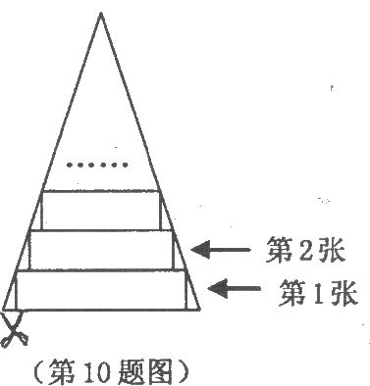
二：一张等腰三角形纸片，底边长l5cm，底边上的高长22．5cm．现沿底边依次从下往上裁剪宽度均为3cm的矩形纸条，如图所示．已知剪得的纸条中有一张是正方形，则这张正方形纸条是( )
A．第4张 B．第5张 C．第6张 D．第7张
答案：C
三：如图，甲、乙两楼相距20米，甲楼高20米，小明站在距甲楼10米的处目测得点 与甲、乙楼顶刚好在同一直线上，且A与B相距$\frac{\text{50}}{3}$米，若小明的身高忽略不计，则乙楼的高度是 米．
20米
乙
C
B
A
甲
10米
？米
20米
答案：40米
四：恩施州自然风光无限，特别是以“雄、奇、秀、幽、险”著称于世．著名的恩施大峡谷和世界级自然保护区星斗山位于笔直的沪渝高速公路同侧，、到直线的距离分别为和，要在沪渝高速公路旁修建一服务区，向、两景区运送游客．小民设计了两种方案，图（1）是方案一的示意图（与直线垂直，垂足为），到、的距离之和，图（2）是方案二的示意图（点关于直线的对称点是，连接交直线于点），到、的距离之和．
（1）求、，并比较它们的大小；
（2）请你说明的值为最小；
（3）拟建的恩施到张家界高速公路与沪渝高速公路垂直，建立如图（3）所示的直角坐标系，到直线的距离为，请你在旁和旁各修建一服务区、，使、、、组成的四边形的周长最小．并求出这个最小值．
B
A
P
X
图（1）
Y
X
B
A
Q
P
O
图（3）
B
A
P
X
图（2）
解:⑴图10（1）中过B作BC⊥AP,垂足为C,则PC＝40,又AP＝10,
∴AC＝30
在Rt△ABC 中，AB＝50 AC＝30 ∴BC＝40
∴ BP＝$\sqrt{{\text{CP}}^{2}+{\text{BC}}^{2}}=\text{40}\sqrt{2}$
S₁＝$\text{40}\sqrt{2}+\text{10}$
⑵图10（2）中，过B作BC⊥AA′垂足为C，则A′C＝50，
又BC＝40
∴BA'＝$\sqrt{{\text{40}}^{2}+{\text{50}}^{2}}=\text{10}\sqrt{\text{41}}$
由轴对称知：PA＝PA'
∴S₂＝BA'＝$\text{10}\sqrt{\text{41}}$
∴$S_{1}$﹥$S_{2}$
(2)如 图10（2），在公路上任找一点M,连接MA,MB,MA'，由轴对称知MA＝MA'
∴MB+MA＝MB+MA'﹥A'B
∴S₂＝BA'为最小
（3）过A作关于X轴的对称点A', 过B作关于Y轴的对称点B'，
连接A'B',交X轴于点P, 交Y轴于点Q,则P,Q即为所求
过A'、 B'分别作X轴、Y轴的平行线交于点G,
A'B'＝$\sqrt{{\text{100}}^{2}+{\text{50}}^{2}}=\text{50}\sqrt{5}$
∴所求四边形的周长为$\text{50}+\text{50}\sqrt{5}$
五：已知：如图，在直角梯形ABCD中，AD∥BC，∠ABC＝90°，DE⊥AC于点F，交BC于点G，交AB的延长线于点E，且．
D
C
E
B
G
A
F
（1）求证：；
（2）若，求AB的长．
解：（1）证明：于点，
．
D
C
E
B
G
A
F
，
．
连接，
AG＝AG,AB＝AF，
．
．
（2）解：∵AD＝DC,DF⊥AC，
．
．
，
．
．

四边形：
一：如图，△ACD、△ABE、△BCF均为直线BC同侧的等边三角形.
(1) 当AB≠AC时，证明四边形ADFE为平行四边形；
(2) 当AB = AC时，顺次连结A、D、F、E四点所构成的图形有哪几类？直接写出构成图形的类型和相应的条件.
E
F
D
A
B
C
解：(1) ∵△ABE、△BCF为等边三角形，
∴AB = BE = AE，BC = CF = FB，∠ABE = ∠CBF = 60°.
∴∠FBE = ∠CBA.
∴△FBE ≌△CBA.
∴EF = AC.
又∵△ADC为等边三角形，
∴CD = AD = AC.
∴EF = AD.
同理可得AE = DF.
∴四边形AEFD是平行四边形.
(2) 构成的图形有两类，一类是菱形，一类是线段.
当图形为菱形时，∠ BAC≠60°（或A与F不重合、△ABC不为正三角形）
当图形为线段时，∠BAC = 60°（或A与F重合、△ABC为正三角形）.

二：如图，已知△ABC是等边三角形，D、E分别在边BC、AC上，且CD=CE，连结DE并延长至点F，使EF=AE，连结AF、BE和CF。
（1）请在图中找出一对全等三角形，用符号“≌”表示，并加以证明。
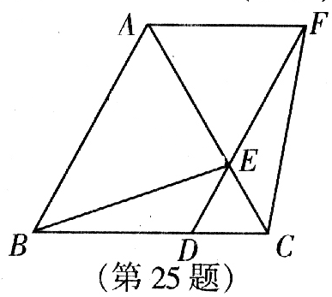
（2）判断四边形ABDF是怎样的四边形，并说明理由。
（3）若AB=6，BD=2DC，求四边形ABEF的面积。
解：（1）（选证一）
（选证二）
证明：
（选证三）
证明：
（2）四边形ABDF是平行四边形。
由（1）知，、、都是等边三角形。
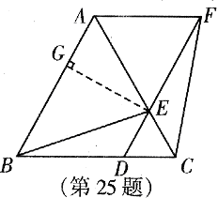
（3）由（2）知，）四边形ABDF是平行四边形。

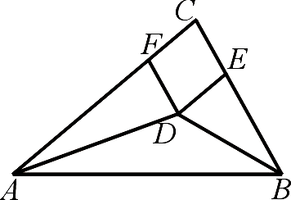
三：如图，在△ABC中，∠A、∠B的平分线交于点D，DE∥AC交BC于点E，DF∥BC交AC于点F．
（1）点D是△ABC的________心；
（2）求证：四边形DECF为菱形．
解：(1) 内.
(2) 证法一：连接CD，
∵ DE∥AC，DF∥BC，
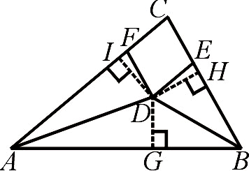
∴ 四边形DECF为平行四边形，
图7
又∵ 点D是△ABC的内心，
∴ CD平分∠ACB，即∠FCD＝∠ECD，
又∠FDC＝∠ECD，∴ ∠FCD＝∠FDC
∴ FC＝FD，
∴ □DECF为菱形．
证法二：
过D分别作DG⊥AB于G，DH⊥BC于H，DI⊥AC于I．
∵AD、BD分别平分∠CAB、∠ABC，
∴DI=DG，
DG=DH．
∴DH=DI．

∵DE∥AC，DF∥BC，
∴四边形DECF为平行四边形，

∴S_{□DECF}=CE·DH =CF·DI，
∴CE=CF．
∴□DECF为菱形．

四：在矩形ABCD中，点E是AD边上一点，连接BE，且∠ABE＝30°，BE＝DE，连接BD．点P从点E出发沿射线ED运动，过点P作PQ∥BD交直线BE于点Q．
(1) 当点P在线段ED上时（如图1），求证：BE＝PD＋$\frac{\sqrt{3}}{3}$PQ；
（2）若 BC＝6，设PQ长为x，以P、Q、D三点为顶点所构成的三角形面积为y，求y与 x的函数关系式（不要求写出自变量x的取值范围）；
（3）在②的条件下，当点P运动到线段ED的中点时，连接QC，过点P作PF⊥QC，垂足为F，PF交对角线BD于点G（如图2），求线段PG的长。
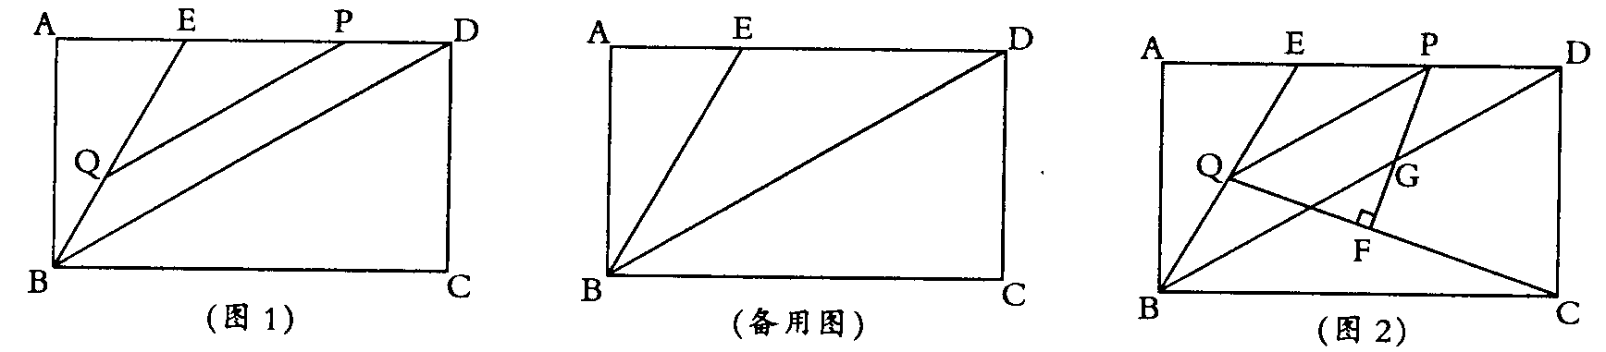
解：（1）证明：∵∠A=90° ∠ABE=30° ∠AEB=60°
∵EB=ED ∴∠EBD=∠EDB=30°
∵PQ∥BD ∴∠EQP=∠EBD ∠EPQ=∠EDB
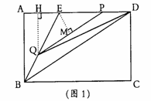
∴∠EPQ=∠EQP=30° ∴EQ=EP
过点E作EM⊥OP垂足为M ∴PQ=2PM
∵∠EPM=30°∴PM=$\frac{\sqrt{3}}{2}$PE ∴PE=$\frac{\sqrt{3}}{3}$PQ
∵BE=DE=PD+PE ∴BE=PD+$\frac{\sqrt{3}}{3}$ PQ
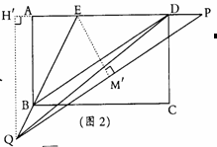
（2）解：由题意知AE=$\frac{1}{2}$BE ∴DE=BE=2AE
∵AD=BC=6 ∴AE=2 DE=BE=4
当点P在线段ED上时（如图1）
过点Q做QH⊥AD于点H QH=$\frac{1}{2}$PQ=$\frac{1}{2}$x
由（1）得PD=BE-$\frac{\sqrt{3}}{3}$PQ=4-$\frac{\sqrt{3}}{3}$x
∴y=$\frac{1}{2}$PD·QH=$−\frac{\sqrt{3}}{\text{12}}x^{2}+x$
当点P在线段ED的延长线上时（如图2）过点Q作QH⊥DA交DA延长线于点H’ ∴QH’=$\frac{1}{2}$x
过点E作EM’⊥PQ于点M’ 同理可得EP=EQ=$\frac{\sqrt{3}}{3}$PQ ∴BE=$\frac{\sqrt{3}}{3}$PQ-PD
∴PD=$\frac{\sqrt{3}}{3}$x-4 y=$\frac{1}{2}$PD·QH’=$\frac{\sqrt{3}}{\text{12}}x^{2}−x$
（3）解：连接PC交BD于点N（如图3）∵点P是线段ED中点
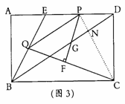
∴EP=PD=2 ∴PQ=$2\sqrt{3}$ ∵DC=AB=AE·tan60°=$2\sqrt{3}$
∴PC=$\sqrt{{\text{PD}}^{2}+{\text{DC}}^{2}}$=4 ∴cos∠DPC=$\frac{\text{PD}}{\text{PC}}$=$\frac{1}{2}$ ∴∠DPC=60°
∴∠QPC=180°-∠EPQ-∠DPC=90°
∵PQ∥BD ∴∠PND=∠QPC=90° ∴PN=$\frac{1}{2}$PD=1
QC=$\sqrt{{\text{PQ}}^{2}+{\text{PC}}^{2}}$=$2\sqrt{7}$ ∵∠PGN=90°-∠FPC ∠PCF=90°-∠FPC
∴∠PCN=∠PCF……………1分 ∵∠PNG=∠QPC=90° ∴△PNG～△QPC
∴$\frac{\text{PG}}{\text{QC}}=\frac{\text{PN}}{\text{PQ}}$ ∴PG=$\frac{1}{2\sqrt{3}}×2\sqrt{7}$=$\frac{\sqrt{\text{21}}}{3}$

五：如图,这是一张等腰梯形纸片,它的上底长为2,下底长为4,腰长为2,这样的纸片共有5张.打算用其中的几张来拼成较大的等腰梯形,那么你能拼出哪几种不同的等腰梯形?分别画出它们的示意图,并写出它们的周长.
解：如图所示
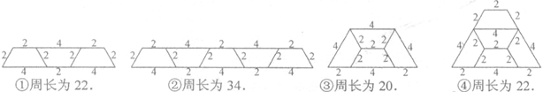

六：已知:如图,在矩形ABCD中,E、F分别是边BC、AB上的点,且EF=ED,EF⊥ED.求证:AE平分∠BAD.

证明：∵四边形ABCD是矩形
∴∠B=∠C=∠BAD=90° AB=CD
∴∠BEF+∠BFE=90°
∵EF⊥ED∴∠BEF+∠CED=90°
∴∠BEF=∠CED∴∠BEF=∠CDE
又∵EF=ED∴△EBF≌△CDE
∴BE=CD
∴BE=AB∴∠BAE=∠BEA=45°
∴∠EAD=45°
∴∠BAE=∠EAD
∴AE平分∠BAD

七：如图,矩形纸片ABCD中,AB=8,将纸片折叠,使顶点B落在边AD的E点上,BG=10.
(1)当折痕的另一端F在AB边上时,如图(1).求△EFG的面积.
(2)当折痕的另一端F在AD边上时,如图(2).证明四边形BGEF为菱形,并求出折痕GF的长.
图（1）
图（2）
解:(1)过点G作GH⊥AD,则四边形ABGH为矩形,∴GH=AB=8,AH=BG=10,由图形的折叠可知△BFG≌△EFG,∴EG=BG=10,∠FEG=∠B=90°；∴EH=6,AE=4,∠AEF+∠HEG=90°,∵∠AEF+∠AFE=90°,∴∠HEG=∠AFE,又∵∠EHG=∠A=90°,∴△EAF∽△EHG,∴,∴EF=5,∴S_{△EFG}=EF·EG=×5×10=25.
(2)由图形的折叠可知四边形ABGF≌四边形HEGF,∴BG=EG,AB=EH,
∠BGF=∠EGF,∵EF∥BG，∴∠BGF=∠EFG,∴∠EGF =∠EFG,∴EF=EG,
∴BG=EF,∴四边形BGEF为平行四边形,又∵EF=EG,∴平行四边形BGEF为菱形；
连结BE，BE、FG互相垂直平分，在Rt△EFH中,EF=BG=10,EH=AB=8,由勾股定理可得FH=AF=6，∴AE=16，∴BE==8，∴BO=4，∴FG=2OG=2=4。

八：（1）请用两种不同的方法，用尺规在所给的两个矩形中各作一个
不为正方形的菱形，且菱形的四个顶点都在矩形的边上．（保留作图痕迹）
（2）写出你的作法．
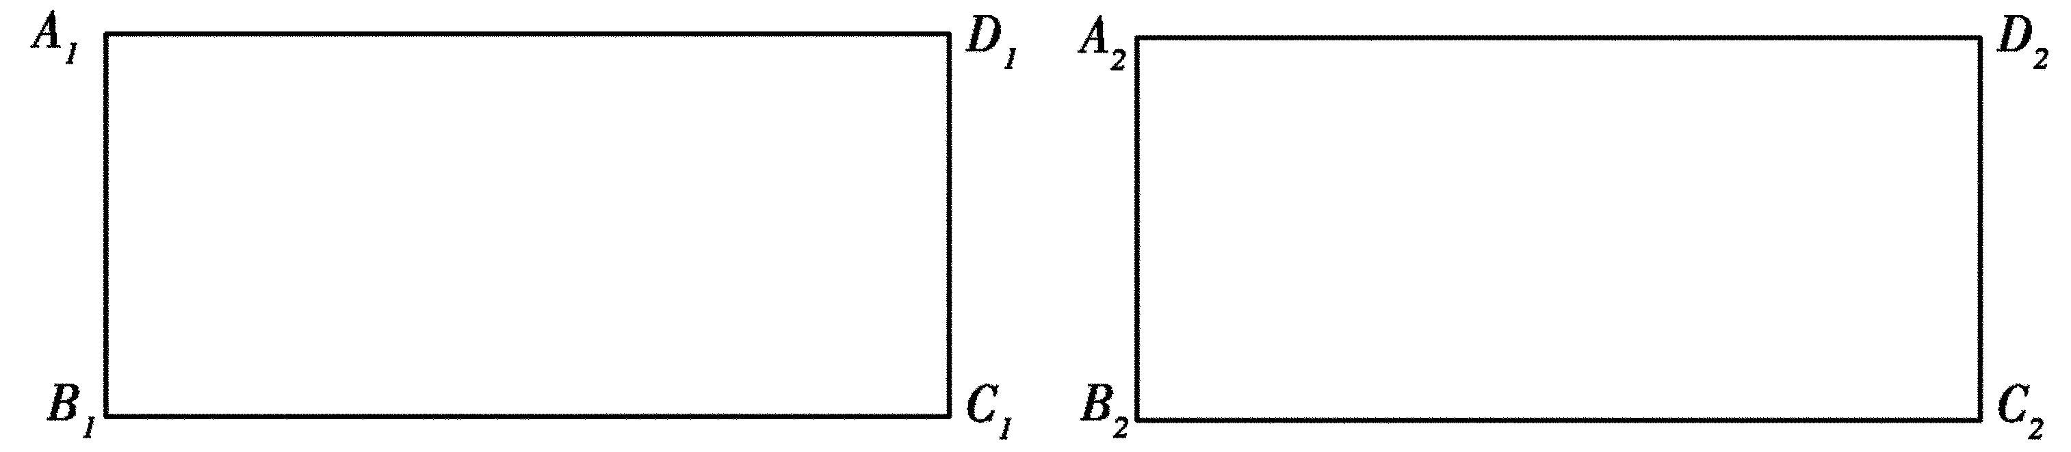
解：（1）所作菱形如图①、②所示．
说明：作法相同的图形视为同一种．例如类似图③、图④的图形视为与图②是同一种．
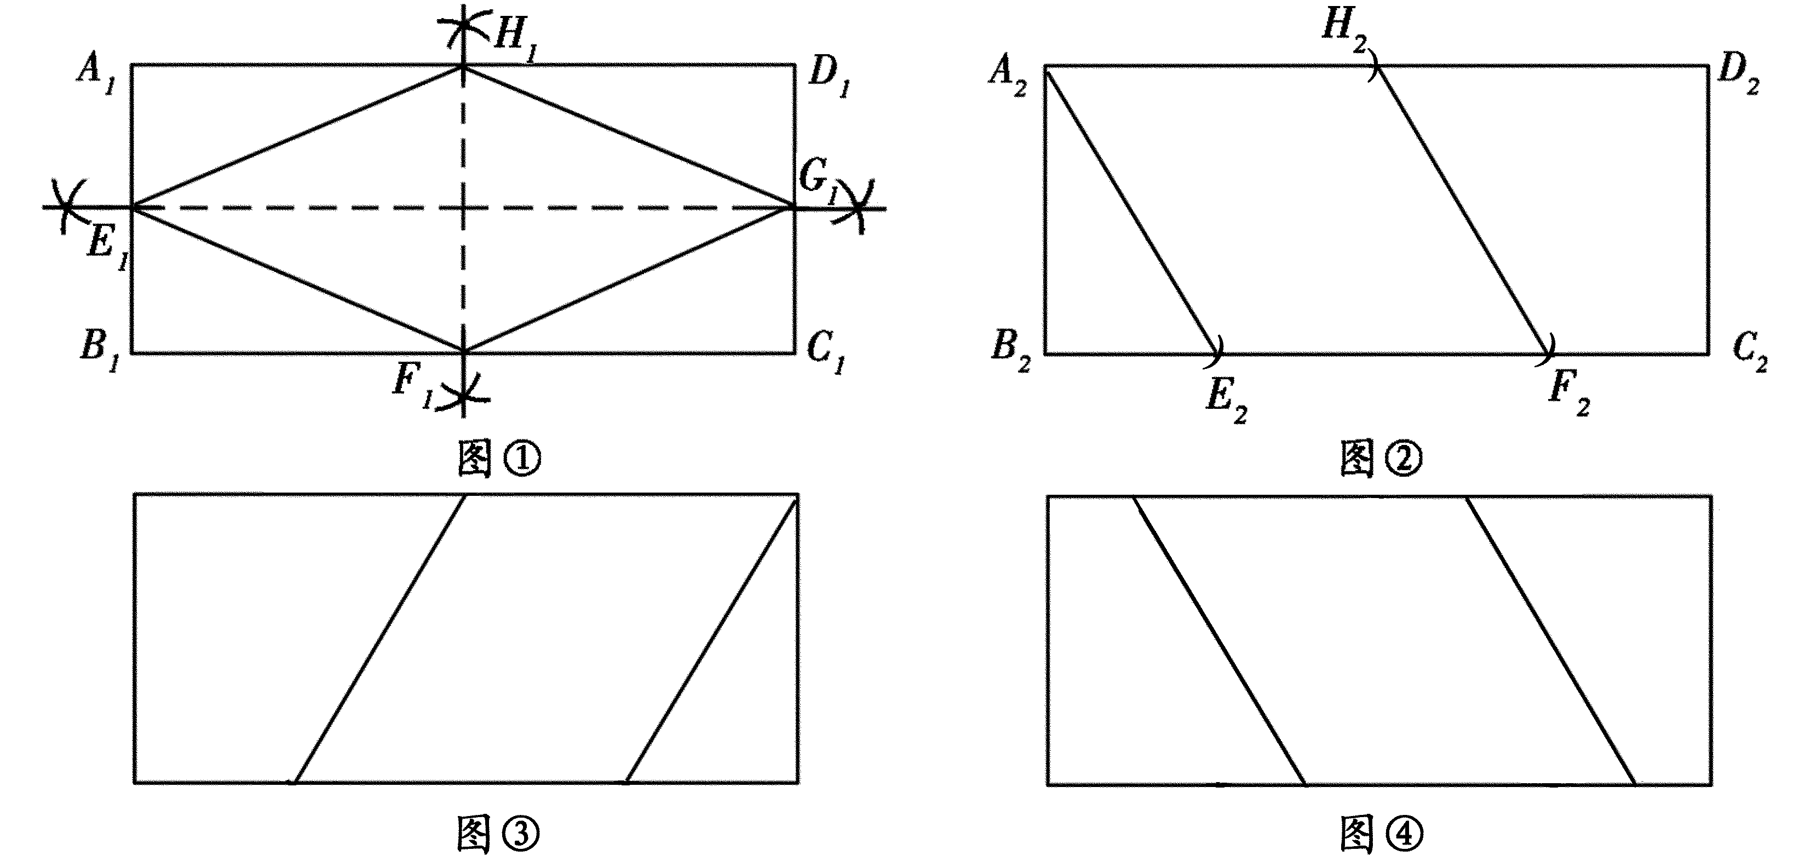
（2）图①的作法：
作矩形A₁B₁C₁D₁四条边的中点E₁、F₁、G₁、H₁；
连接H₁E₁、E₁F₁、G₁F₁、G₁H₁．
四边形E₁F₁G₁H₁即为菱形．
图②的作法：
在B₂C₂上取一点E₂，使E₂C₂＞A₂E₂且E₂不与B₂重合；
以A₂为圆心，A₂E₂为半径画弧，交A₂D₂于H₂；
以E₂为圆心，A₂E₂为半径画弧，交B₂C₂于F₂；
连接H₂F₂，则四边形A₂E₂F₂H₂为菱形．

九：如图，P是边长为1的正方形ABCD对角线AC上一动点（P与A、C不重合），点E在射线BC上，且PE=PB.
A
B
C
P
D

E
（1）求证：① PE=PD ； ② PE⊥PD；
（2）设AP=x, △PBE的面积为y.
① 求出y关于x的函数关系式，并写出x的取值范围；
② 当x取何值时，y取得最大值，并求出这个最大值.
解：（1）证法一：
① ∵ 四边形ABCD是正方形，AC为对角线，
∴ BC=DC, ∠BCP=∠DCP=45°.
∵ PC=PC，
∴ △PBC≌△PDC （SAS）.
∴ PB= PD， ∠PBC=∠PDC.
又∵ PB= PE ，
∴ PE=PD.
② （i）当点E在线段BC上(E与B、C不重合)时，
A
B
C
D

P

E

1

2

H

∵ PB=PE，
∴ ∠PBE=∠PEB，
∴ ∠PEB=∠PDC，
∴ ∠PEB+∠PEC=∠PDC+∠PEC=180°，
∴ ∠DPE=360°-(∠BCD+∠PDC+∠PEC)=90°，
∴ PE⊥PD. ）
（ii）当点E与点C重合时，点P恰好在AC中点处，此时，PE⊥PD.
（iii）当点E在BC的延长线上时，如图.
∵ ∠PEC=∠PDC，∠1=∠2，
∴ ∠DPE=∠DCE=90°，
∴ PE⊥PD.
综合（i）（ii）（iii）, PE⊥PD.
（2）① 过点P作PF⊥BC，垂足为F，则BF=FE.
A
B
C
P
D

E
F
∵ AP=x，AC=$\sqrt{2}$，
∴ PC=$\sqrt{2}$- x，PF=FC=$\frac{\sqrt{2}}{2}(\sqrt{2}−x)=1−\frac{\sqrt{2}}{2}x$.
BF=FE=1-FC=1-($1−\frac{\sqrt{2}}{2}x$)=$\frac{\sqrt{2}}{2}x$.
∴ S_{△PBE}=BF·PF=$\frac{\sqrt{2}}{2}x$($1−\frac{\sqrt{2}}{2}x$)$=−\frac{1}{2}x^{2}+\frac{\sqrt{2}}{2}x$.
即 $y=−\frac{1}{2}x^{2}+\frac{\sqrt{2}}{2}x$ (0＜x＜$\sqrt{2}$).
② $y=−\frac{1}{2}x^{2}+\frac{\sqrt{2}}{2}x=−\frac{1}{2}( x−\frac{\sqrt{2}}{2})^{2}+\frac{1}{4}$.
∵ $a=−\frac{1}{2}$＜0，
∴ 当$x=\frac{\sqrt{2}}{2}$时，y_{最大值}$=\frac{1}{4}$.
（1）证法二：① 过点P作GF∥AB，分别交AD、BC于G、F. 如图所示.
A
B
C
P
D

E
F
G

1
2
3
∵ 四边形ABCD是正方形，
∴ 四边形ABFG和四边形GFCD都是矩形，
△AGP和△PFC都是等腰直角三角形.
∴ GD=FC=FP，GP=AG=BF，∠PGD=∠PFE=90°.
又∵ PB=PE，
∴ BF=FE，
∴ GP=FE，
∴ △EFP≌△PGD （SAS）.
∴ PE=PD.
② ∴ ∠1=∠2.
∴ ∠1+∠3=∠2+∠3=90°.
∴ ∠DPE=90°.
∴ PE⊥PD.
（2）①∵ AP=x，
∴ BF=PG=$\frac{\sqrt{2}}{2}x$，PF=1-$\frac{\sqrt{2}}{2}x$.
∴ S_{△PBE}=BF·PF=$\frac{\sqrt{2}}{2}x$($1−\frac{\sqrt{2}}{2}x$)$=−\frac{1}{2}x^{2}+\frac{\sqrt{2}}{2}x$.
即 $y=−\frac{1}{2}x^{2}+\frac{\sqrt{2}}{2}x$ (0＜x＜$\sqrt{2}$).
② $y=−\frac{1}{2}x^{2}+\frac{\sqrt{2}}{2}x=−\frac{1}{2}( x−\frac{\sqrt{2}}{2})^{2}+\frac{1}{4}$.
∵ $a=−\frac{1}{2}$＜0，
∴ 当$x=\frac{\sqrt{2}}{2}$时，y_{最大值}$=\frac{1}{4}$.

十：如图1，四边形ABCD是正方形，G是CD边上的一个动点(点G与C、D不重合)，以CG为一边在正方形ABCD外作正方形CEFG，连结BG，DE．我们探究下列图中线段BG、线段DE的长度关系及所在直线的位置关系：
（1）①猜想如图1中线段BG、线段DE的长度关系及所在直线的位置关系；
②将图1中的正方形CEFG绕着点C按顺时针(或逆时针)方向旋转任意角度，得到如图2、如图3情形．请你通过观察、测量等方法判断①中得到的结论是否仍然成立,并选取图2证明你的判断．
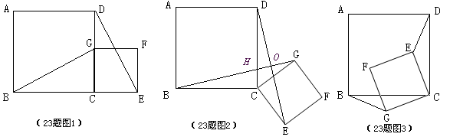

（2）将原题中正方形改为矩形（如图4—6），且AB=a，BC=b，CE=ka， CG=kb (ab，k0)，第(1)题①中得到的结论哪些成立，哪些不成立？若成立，以图5为例简要说明理由．
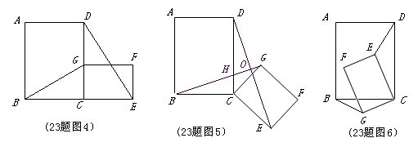
（3）在第(2)题图5中，连结、，且a=3，b=2，k=，求的值．
解: (1)①
②仍然成立
在图（2）中证明如下
∵四边形、四边形都是正方形
∴ ，，
∴
∴ （SAS）
∴
又∵
∴ ∴
∴
（2）成立，不成立
简要说明如下
∵四边形、四边形都是矩形，
且，，，(，)

∴ ，
∴
∴
∴
又∵
∴ ∴
∴

（3）∵ ∴
又∵，，
∴ ∴

数据的分析：
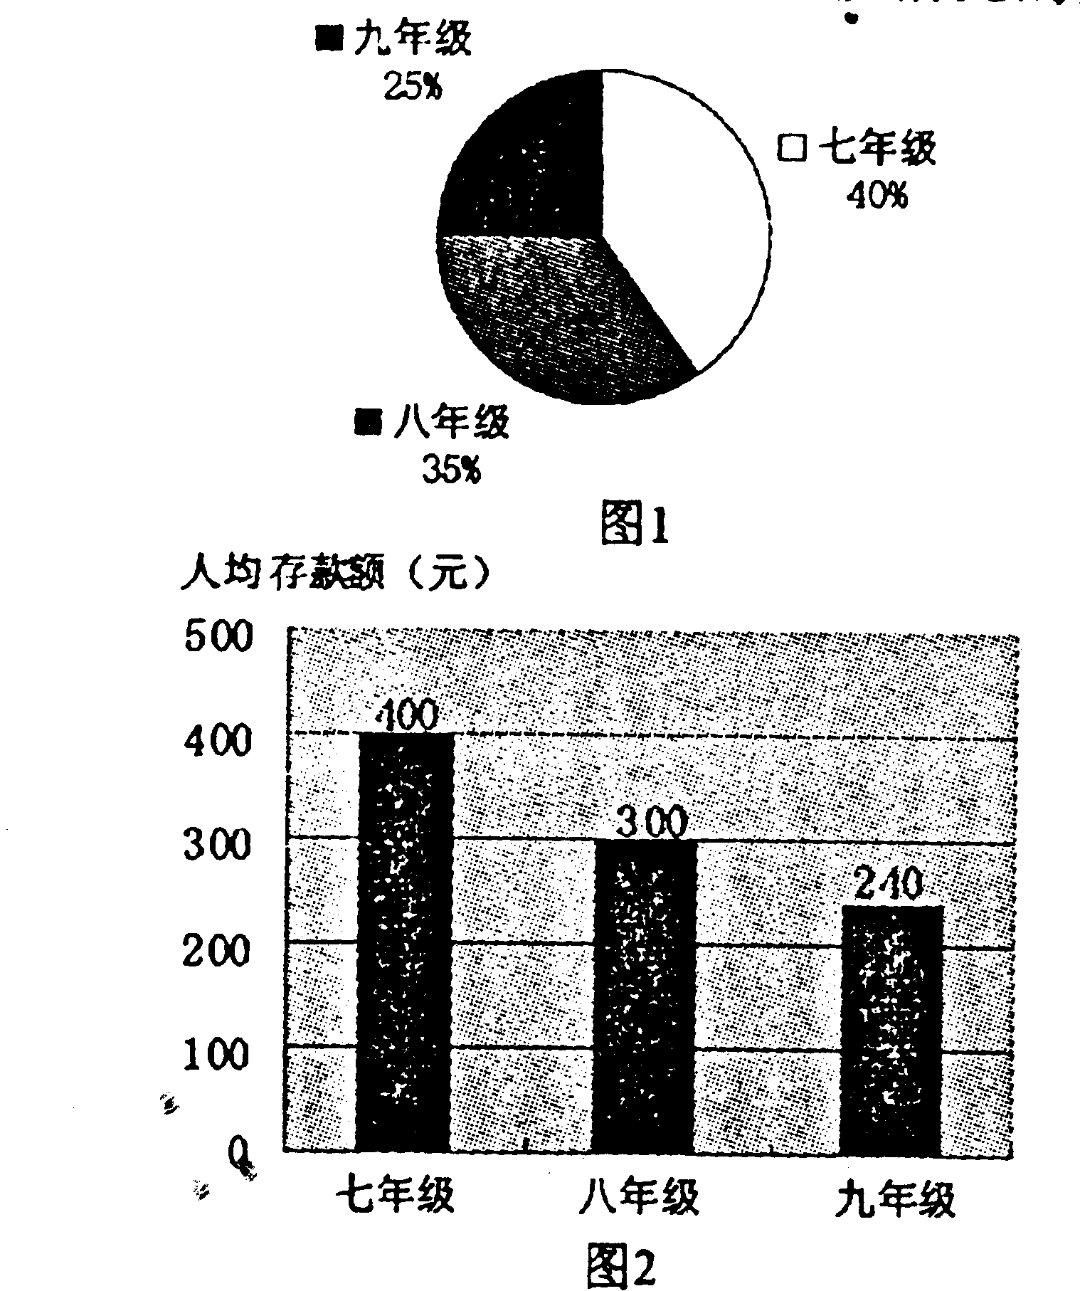
一：4．为了帮助贫困失学儿童，某团市委发起“爱心储蓄”活动，鼓励学生将自己的压岁钱和零花钱存入银行，定期一年，到期后可取回本金，而把利息捐给贫困失学儿童.某中学共有学生1200人，图1是该校各年级学生人数比例分布的扇形统计图，图2是该校学生人均存款情况的条形统计图.
（1）九年级学生人均存款元；
（2）该校学生人均存款多少元？
（3）已知银行一年期定期存款的年利率是2.25%
（“爱心储蓄”免收利息税），且每351元能提供 给一位失学儿童一学年的基本费用，那么该校一学年能帮助多少为贫困失学儿童。
解：（1）240
（2） 解法一：
七年级存款总额：400×1200×40％ = 192000（元）
八年级存款总额：300×1200×35％ = 126000 （元）
九年级存款总额： 240×1200×25％ = 72000 （元）
（192000+126000+72000）÷ 1200 = 325 （元）
所以该校的学生人均存款额为 325 元
解法二： 400×40％ + 300×35％ + 240×25％ = 325 元
所以该校的学生人均存款额为 325 元
（3）解法一： （192000+126000+72000）×2.25％ ÷351= 25（人）
解法二： 325×1200×2.25％÷351 = 25（人）。

二：如图是连续十周测试甲、乙两名运动员体能训练情况的折线统计图。教练组规定：体能测试成绩70分以上（包括70分）为合格。
⑴请根据图11中所提供的信息填写右表：
⑵请从下面两个不同的角度对运动员体能测试结果进行判断：
①依据平均数与成绩合格的次数比较甲和乙， 的体能测试成绩较好；
②依据平均数与中位数比较甲和乙， 的体能测试成绩较好。
 | 平均数 | 中位数 | 体能测试成绩合格次数
甲 |  | 65
乙 | 60
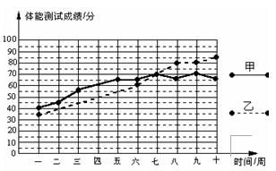
⑶依据折线统计图和成绩合格的次数，分析哪位运动员体能训练的效果较好。
解：（1）如表所示：
 | 平均数 | 中位数 | 体能测试成绩合格次数
甲 | 60 | 65 | 2
乙 | 60 | 57.5 | 4

⑵ ①乙；②甲
⑶ 从折线图上看，两名运动员体能测试成绩都呈上升趋势，但是，乙的增长速度比甲快，并且后一阶段乙的成绩合格次数比甲多，所以乙训练的效果较好。

三：如图所示，A、B两个旅游点从2002年至2006年“五、一”的旅游人数变化情况分别用实线和虚线表示．根据图中所示解答以下问题：
（1）B旅游点的旅游人数相对上一年，增长最快的是哪一年？
（2）求A、B两个旅游点从2002到2006年旅游人数的平均数和方差，并从平均数和方差的角度，用一句话对这两个旅游点的情况进行评价；
（3）A旅游点现在的门票价格为每人80元，为保护旅游点环境和游客的安全，A旅游点的最佳接待人数为4万人，为控制游客数量，A旅游点决定提高门票价格．已知门票价格x（元）与游客人数y（万人）满足函数关系．若要使A旅游点的游客人数不超过4万人，则门票价格至少应提高多少？
2002 2003 2004 2005 2006 年
6
5
4
3
2
1

万人
A
B
解：(1)B旅游点的旅游人数相对上一年增长最快的是2005年．
(2)$\overline{X_{A}}$＝$\frac{1+2+3+4+5}{5}$＝3（万元）
$\overline{X_{B}}$＝$\frac{3+3+2+4+3}{5}$＝3（万元） $S_{A}^{2}$＝$\frac{1}{5}$[(-2)${}^{2}$＋(-1)${}^{2}$＋0${}^{2}$＋1${}^{2}$＋2${}^{2}$]＝2
$S_{B}^{2}$＝$\frac{1}{5}$[0${}^{2}$＋0${}^{2}$＋(-1)${}^{2}$＋1${}^{2}$＋0${}^{2}$]＝$\frac{2}{5}$
从2002至2006年，A、B两个旅游点平均每年的旅游人数均为3万人，但A旅游点较B旅游点的旅游人数波动大．
(3)由题意，得 ５－$\frac{x}{\text{100}}$≤４ 解得x≥100 100-80＝20
答：A旅游点的门票至少要提高20元。

